ÉXITO INTERNACIONAL DEPORTIVO DE NUESTRO BENEFICIARIO PABLO VALENZUELA VIVAR

El Patronato de Huérfanos de la Armada quiere transmitir públicamente su enhorabuena a Pablo Valenzuela Vivar, beneficiario del PAHUAR y alumno de 1º de Bachillerato del CHA por sus recientes éxitos deportivos.
En estos días en Hamamatsu, Pablo ha superado el examen de cinturón delante de los shihanes (maestros) más importantes del mundo. El presidente de la Internacional Kenpo Kai Organización, el sensei Chiaki Ohashi le entregó el diploma.

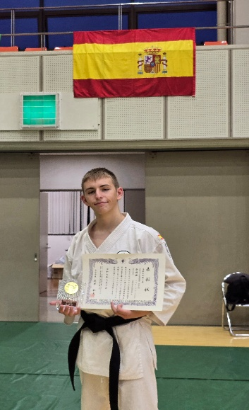
Orgulloso de su logro
y de representar a España

En cuanto al WKKC, el campeonato del mundo, Pablo se llevó la plata para España en combate, en su categoría y su compañero Emanuel Centurion, con el que suele entrenar, ha quedado campeón del mundo en la categoría absoluta.

Pablo ha sido la revelación del torneo porque ha ganado a japoneses y compañeros españoles con más experiencia en combate y más edad. Pablo solo lleva 2 años compitiendo en la DNK (Federación Española) y 1 en la IKKO (Organización Internacional Kenpo Kai).

